МИНИСТЕРСТВО ОБРАЗОВАНИЯ РЕСПУБЛИКИ БЕЛАРУСЬ  
Учреждение образования «БЕЛОРУССКИЙ ГОСУДАРСТВЕННЫЙ   
ТЕХНОЛОГИЧЕСКИЙ УНИВЕРСИТЕТ»

Факультет Информационных технологий

Кафедра Информационных систем и технологий

Специальность 1-98 01 03 «Программное обеспечение информационной безопасности мобильных систем»

**ПОЯСНИТЕЛЬНАЯ ЗАПИСКА КУРСОВОГО ПРОЕКТА**

по дисциплине «Программирование мобильных систем»

Тема «Мобильное приложение цветочного магазина»

**Исполнитель**

студент 3 курса 7 группы ______________ Е. А. Волынец

подпись, дата

**Руководитель**

ассистент ______________ Н. И. Уласевич

должность, учен. степень, ученое звание подпись, дата

Допущен(а) к защите __________________________________ _______________

__________________________________ _______________

__________________________________ _______________

дата, подпись

Курсовой проект защищен с оценкой

Руководитель _______________ ___________ Н. И. Уласевич

подпись дата инициалы и фамилия

**Содержание**

Введение 3

1 Анализ требований к программному средству 4

1.1 Аналитический обзор аналогов 4

1.1.1 Аналог «flowwow.by» 4

1.1.2 Аналог «FOR YOU» 4

1.2 Вывод 6

2 Проектирование приложения 7

2.1 Проектирование базы данных 7

2.2 Описание информационных объектов и ограничений целостности 7

2.2.1 Таблица Customers 8

2.2.2 Таблица Flowers 8

2.2.3 Таблица Sales 8

2.2.4 Таблица Orders 8

2.3 Проектирование мобильного приложения 8

2.4 Вывод 11

3 Реализация приложения 12

3.1 Технические средства разработки 12

3.2 Разработка мобильного приложения 12

3.3 Вывод 13

4 Тестирование приложения 15

4.1 Вывод 17

5 Руководство по использованию 18

5.1 Руководство пользователя 18

5.2 Руководство администратора 22

5.3 Руководство менеджера 24

5.4 Вывод 25

Заключение 26

Список использованных источников 27

Приложение А 28

# **Введение**

В современном мире мобильные приложения стали неотъемлемой частью нашей повседневной жизни, предоставляя удобный и быстрый способ получения доступа к различным услугам и продуктам. Одним из наиболее популярных направлений в сфере мобильной разработки является создание приложений для электронной коммерции. В данном курсовом проекте рассматривается разработка мобильного приложения для продажи цветов, которое предоставляет пользователям возможность выбора и заказа букетов, а также ознакомления с различными услугами и акциями.

Целью данного проекта является создание интуитивно понятного и удобного в использовании мобильного приложения, которое позволит пользователям быстро и легко сделать заказ цветов или букета на любой случай. Приложение будет обладать разнообразным функционалом, включая каталог товаров с подробным описанием, возможностью оформления заказа, оплаты онлайн, отслеживания статуса заказа и многое другое.

Курсовой проект по разработке мобильного приложения для продажи цветов представляет собой значимый шаг в изучении и применении современных подходов к созданию мобильных приложений и может быть полезным как студентам, изучающим разработку программного обеспечения, так и разработчикам, стремящимся расширить свои знания и навыки в этой области.

# **Анализ требований к программному средству**

## **Аналитический обзор аналогов**

Аналоги будут оцениваться по следующим критериям:

* Цветовое решение.
* Уместный и понятный интерфейс.
* Полнота информации.
* Наличие фильтраций по цене и категориям.

### **Аналог** **«flowwow.by»**

Первым рассматриваемым аналогом является сайт flowwow.by[1].

Интерфейс приложения выполнен в светлых оттенках, что неплохо сочетается и располагает к себе. На рисунке 1.1 показана главная страница сайта.

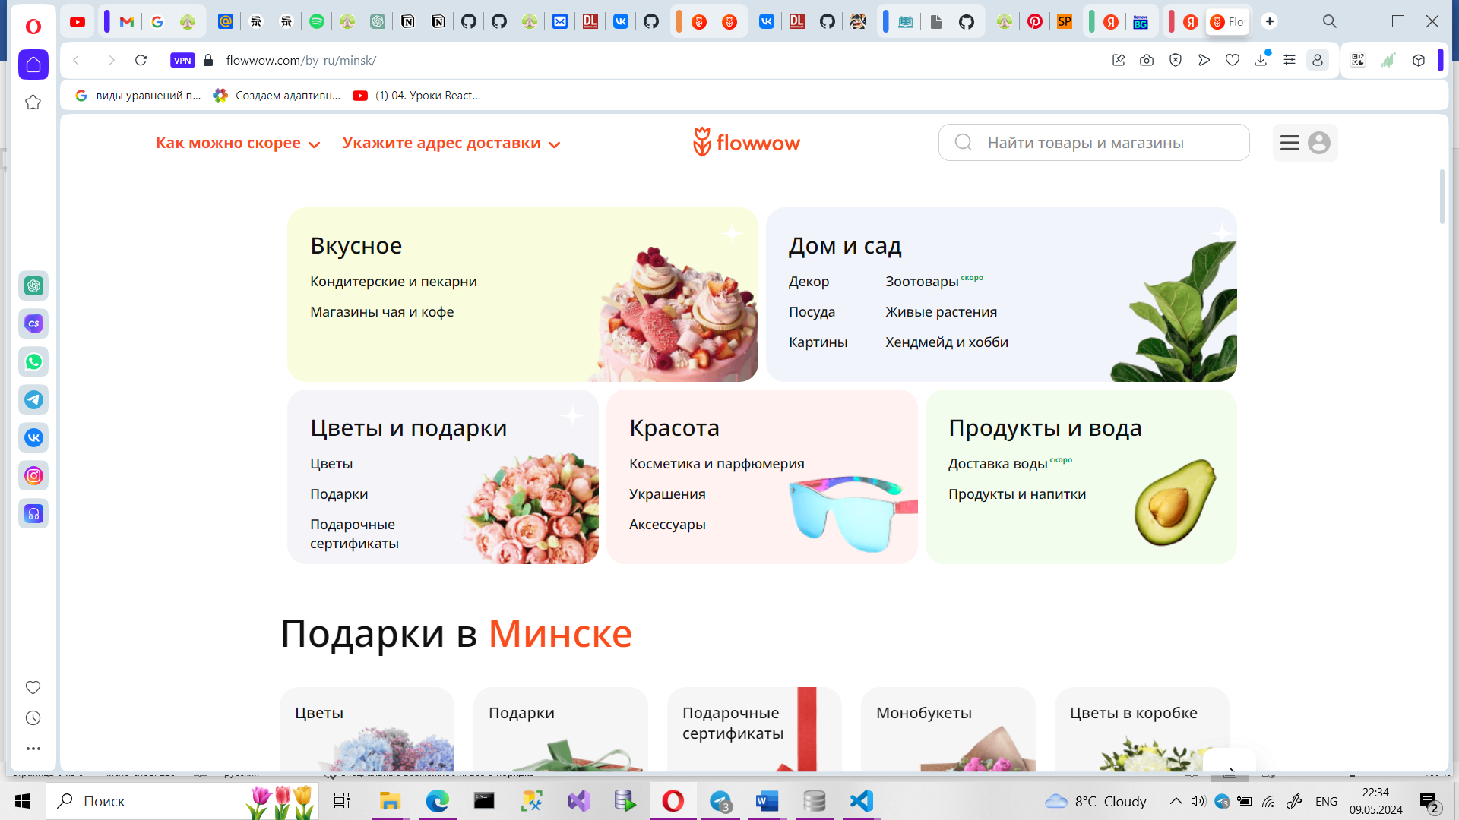

Рисунок 1.1 – Главная страница

Сайт имеет фильтрации по категориям товаров, цене, рейтингу, скидкам, магазинам, отображено на рисунке 1.2.

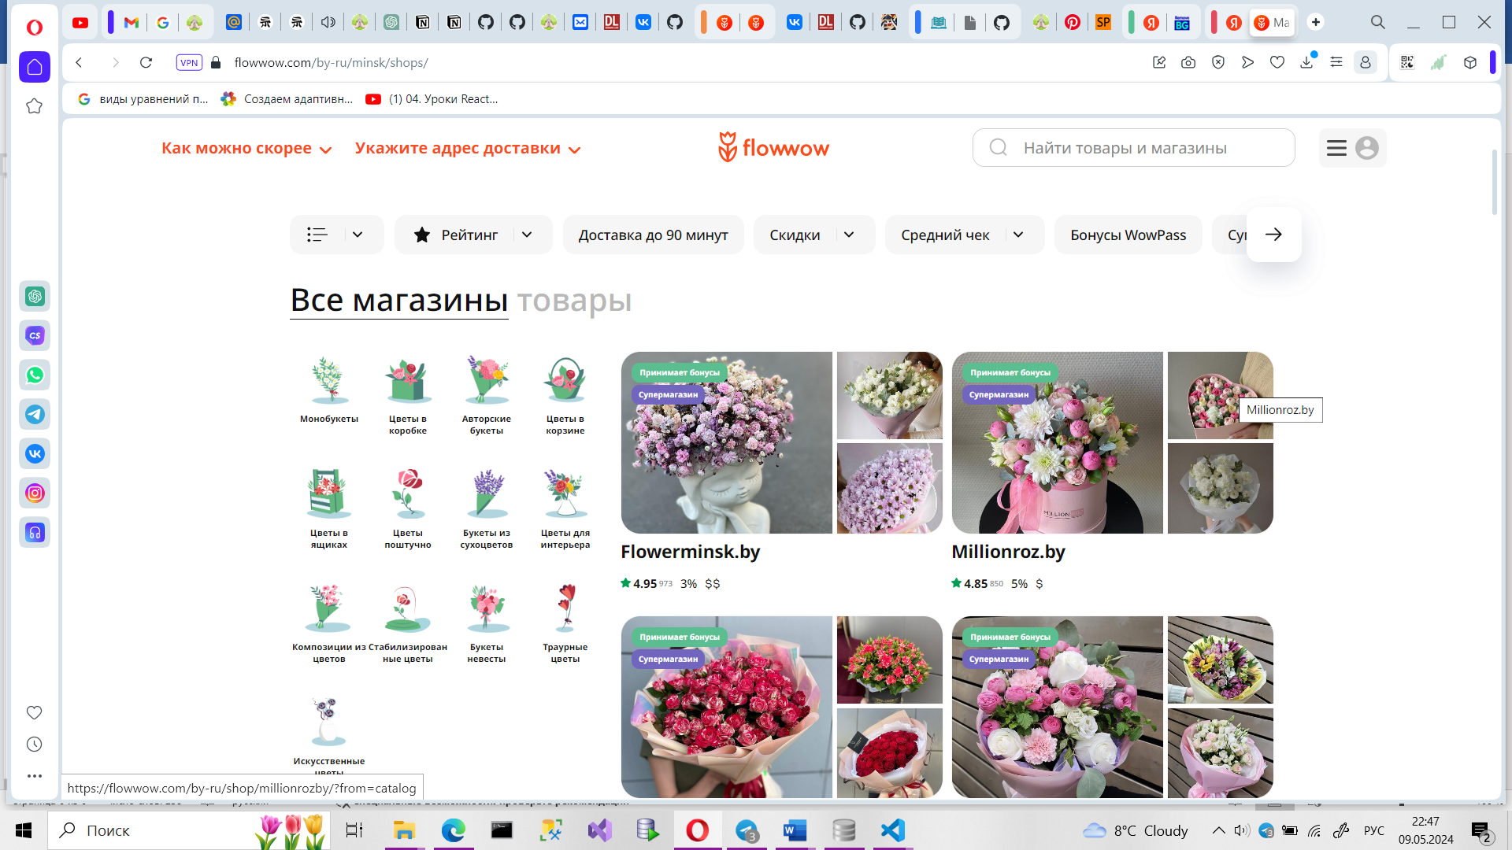

Рисунок 1.2 – Фильтрация

Это предоставляет пользователю удобный интерфейс для совершения своих покупок.

### **Аналог «FOR YOU»**

Второй рассматриваемый аналог – приложение FOR YOU[2].

При входе, приложение встречает нас предупреждающими окнами о пользовательском соглашении и выборе локации. Далее нас перенаправляют в каталог, рисунок 1.3.

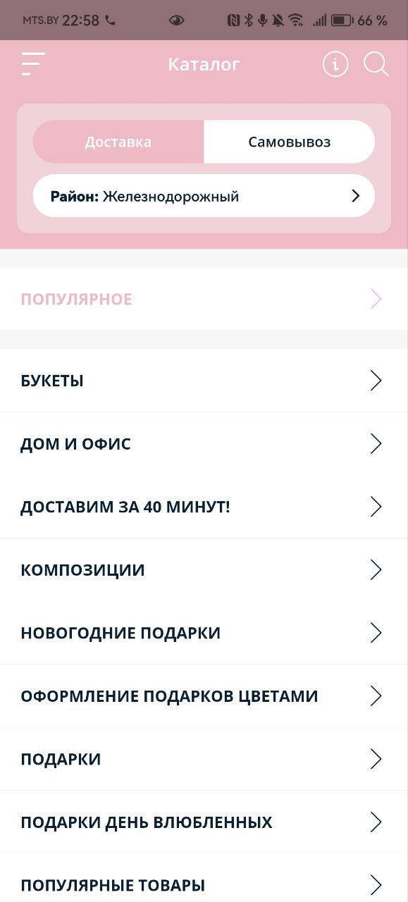

Рисунок 1.3 – Каталог

Исходя из данного рисунка видно, что цветовое решение выполнено в розово-светлых тонах, что характерно для такого магазина. Каталог предоставляет множественный выбор категорий товаров, что является плюсом. На рисунке 1.4 показана карточка товара в каталоге.

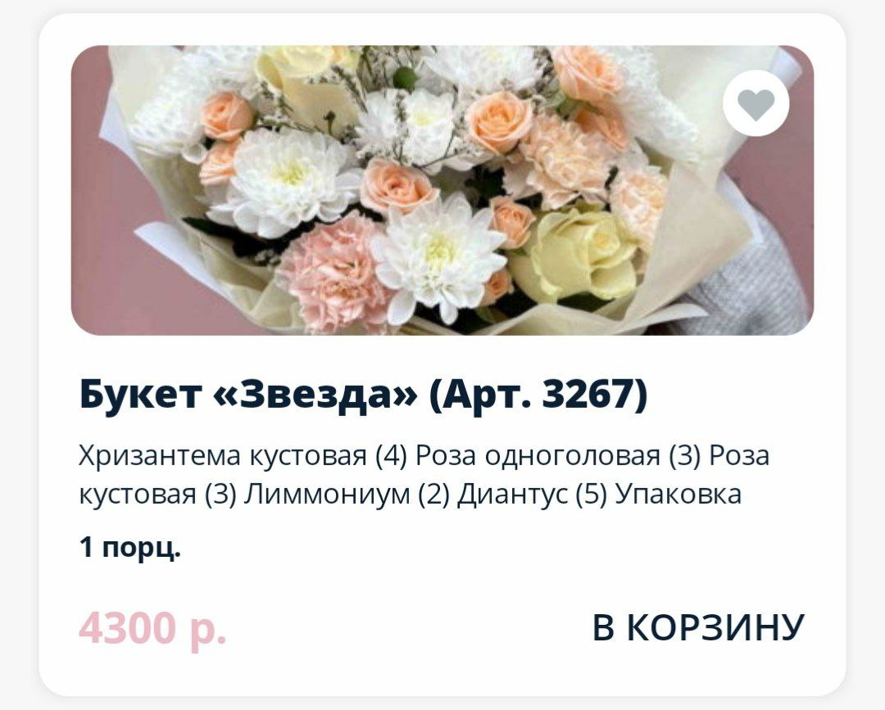

Рисунок 1.4 – Карточка товара

На карточке товара мы видим полное описание состава букета, цену за одну порцию, но размер фото выбран не корректно.

## **Вывод**

В разделе "Анализ требований к программному средству" проведен детальный анализ проблем, с которыми могут столкнуться пользователи при использовании продукта. Этот этап играет ключевую роль в разработке программного продукта, поскольку понимание этих проблем и поиск наилучших решений помогают создать продукт, который будет полезен и удобен для пользователей, а также будет успешным на рынке.

Цветовое решение выбрано с учетом эстетического и психологического воздействия на пользователя. Цвета должны быть приятными и умиротворяющими, чтобы создавать комфортное визуальное впечатление и улучшать восприятие информации.

Интерфейс продукта должен быть уместным и понятным. Это означает, что пользователи должны легко ориентироваться в интерфейсе и без труда находить нужные функции. Это достигается с помощью четкого размещения элементов управления, интуитивно понятного дизайна и удобной навигации.

Полнота информации в продукте играет ключевую роль для пользователей. Они должны иметь доступ ко всей необходимой информации о товарах, услугах или функциях продукта. Это включает в себя подробное описание товаров, характеристики, цены, наличие, а также возможность получить консультацию или поддержку.

Наличие фильтрации по цене и категориям позволяет пользователям быстро и удобно находить нужные товары или услуги. Фильтрация помогает сузить выбор и упрощает процесс поиска, что экономит время и улучшает пользовательский опыт.

Все эти моменты важны для создания продукта, который будет полезен и привлекателен для пользователей, и помогут снизить вероятность возникновения проблем в дальнейшем.

# **Проектирование приложения**

Проектирование программного средства — это процесс создания детального плана или концепции программного продукта до его реализации. Оно включает в себя определение структуры и организации программы, выбор подходящих архитектурных решений, проектирование интерфейсов и определение функциональности системы.

## **Проектирование базы данных**

Модель данных — это абстрактное, самодостаточное, логическое определение объектов, операторов и прочих элементов, в совокупности составляющих абстрактную машину доступа к данным, с которой взаимодействует пользователь.

Для данного курсового проекта была спроектирована база данных «flowers». Логическая модель базы данных представлена на рисунке 2.1.

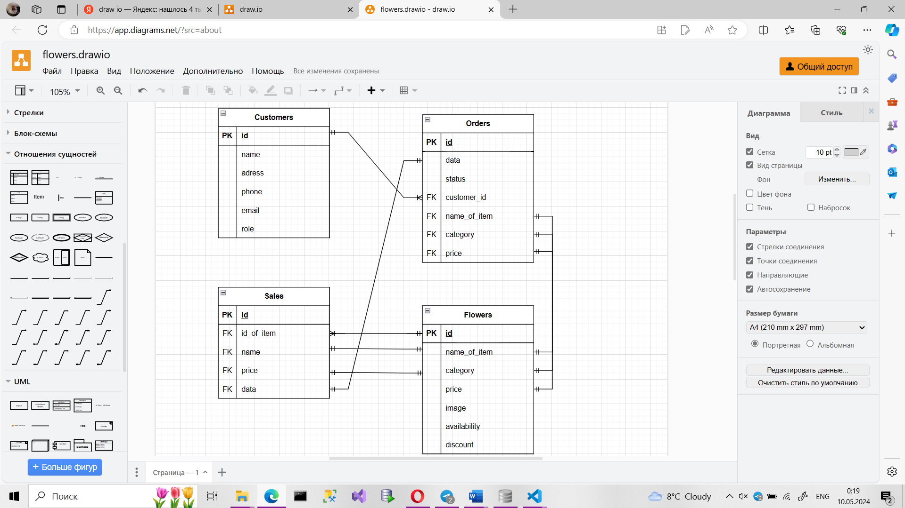

Рисунок 2.1 – Модель БД

Созданная база данных содержит в себе 4 таблицы: Customers, Flowers, Orders, Sales.

## **Описание информационных объектов и ограничений целостности**

Далее будет описана структура каждой таблицы. В таблице Customers хранятся данные о зарегистрированных пользователях. В таблице Orders хранятся данные о заказах каждого клиента. В таблице Sales хранятся данные о совершённых покупках. В таблице Flowers хранятся данные о ттоварах.

### **Таблица Customers**

Таблица Customers содержит:

* Id – уникальный идентификатор пользователя.
* Name – имя пользователя.
* Adress – адрес пользователя.
* Phone – телефон пользователя
* Email – почта пользователя.
* Role – роль пользователя, дефолтное значение user.

### **Таблица Flowers**

Таблица Flowers содержит:

* Id – уникальный идентификатор товара.
* NameOfItem – название товара.
* Category – категория товара.
* Price – цена товара.
* Image – изображение товара.
* Availability – доступное количество товара.
* Discount – скидка.

### **Таблица Sales**

Таблица Sales:

* Id – уникальный идентификатор покупки.
* IdOfItem – уникальный идентификатор товара.
* Name – название товара.
* Price – цена товара.
* Data – дата покупки.

### **Таблица Orders**

Таблица Orders:

* Id – уникальный идентификатор заказа.
* Data – дата заказа.
* Status – статус заказа.
* CustomerId – уникальный идентификатор пользователя.
* NameOfItem – название товара
* Category – категория товара.
* Price – цена товара.

## **Проектирование мобильного приложения**

Интерфейс пользователя в приложении служит точкой контакта между пользователем и программой, формируя первоначальное впечатление о продукте, которое может быть как положительным, так и отрицательным.

В рамках данного проекта ключевым является фокус на создании мобильного приложения, учитывающего особенности проекта, и здесь пользователи ожидают наиболее высокого качества работы. Оптимальным подходом к организации кода клиентской части является его разбиение на модули, позволяющие работать над каждой частью независимо друг от друга. С учетом всех требований к функционалу, структура клиентской части приложения может быть организована по двум основным направлениям: взаимодействие с пользовательским интерфейсом и внутренние процессы приложения.

Навигация в мобильных приложениях играет ключевую роль, обеспечивая логическую связь между различными экранами и страницами. При проектировании навигации важно учитывать, как пользователи будут перемещаться внутри приложения, чтобы сделать процесс максимально интуитивным и удобным.

При входе в приложении пользователь попадает на страницу входа, если он не имеет своей учётной записи, ему предложено зарегистрироваться. После успешного входа/регистирации пользователь перенаправляется на главную страницу с каталогом товаров. В общем пользователю доступно 7 страниц, показано в схеме на риснуке 2.2.

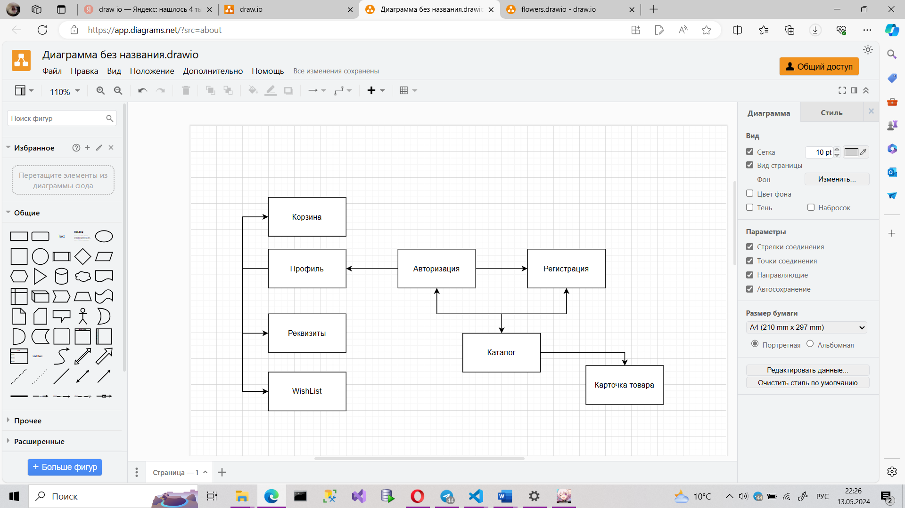

Рисунок 2.2 – Схема навигации пользователя

Сема навигации администратора, показано на риснуке 2.3.

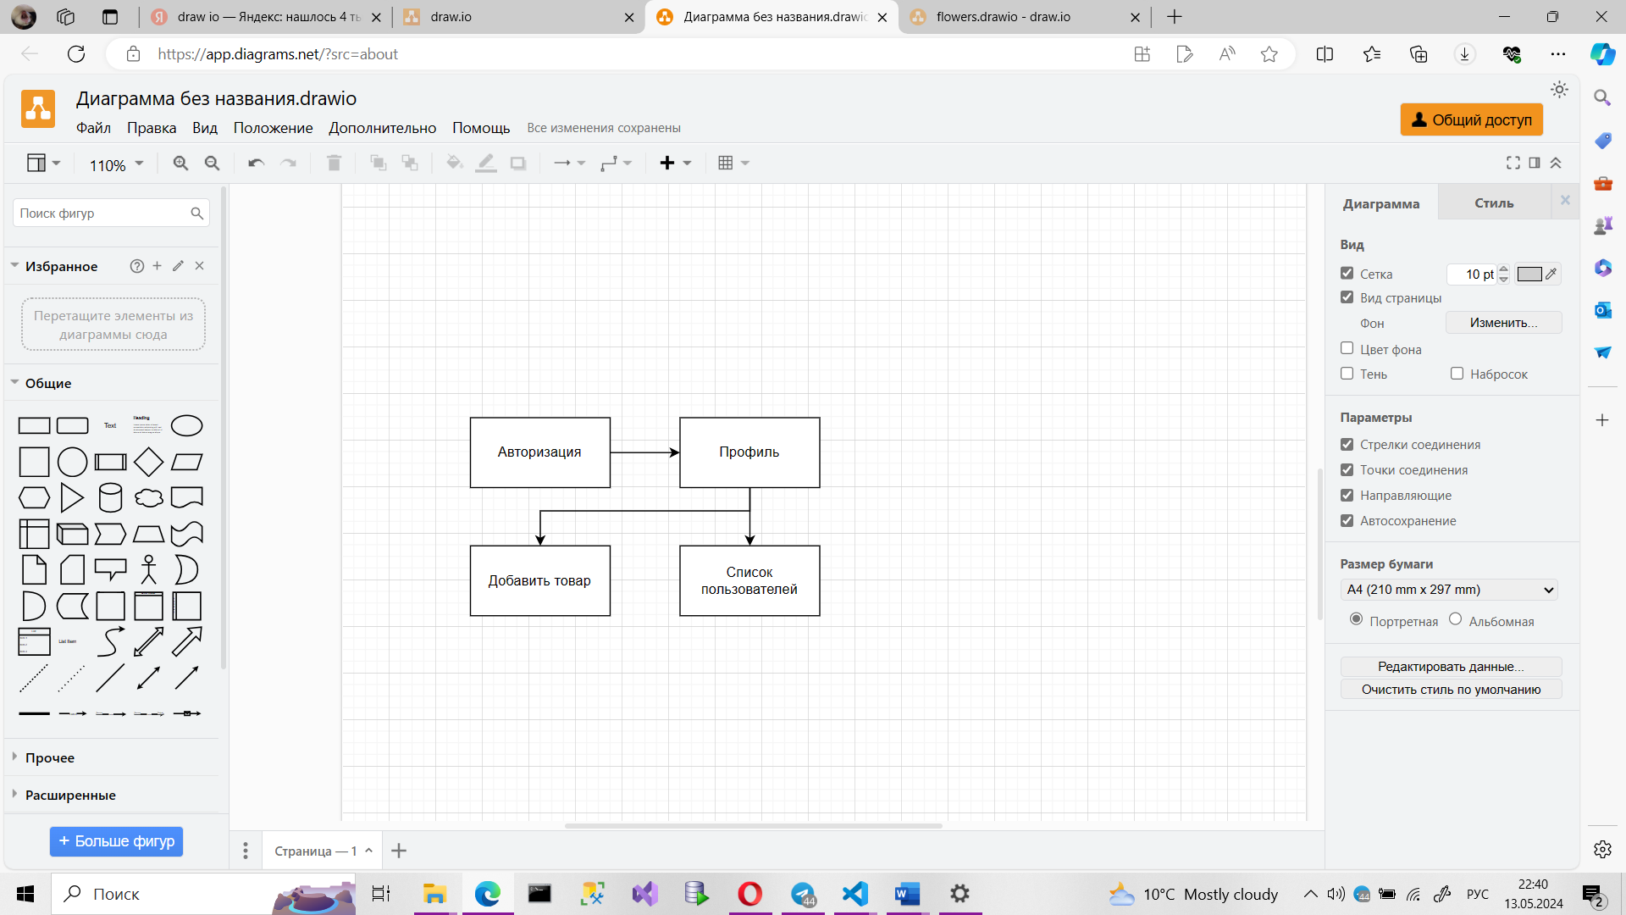

Рисунок 2.3 – Схема навигации администратора

В данном разделе рассматриваются возможности администратора в контексте изменения товаров и просмотра списка всех зарегистрированных пользователей.

Как администратор, у него есть права и возможности для управления всеми аспектами приложения, включая добавление, редактирование и удаление товаров из каталога. Это включает в себя изменение информации о товарах, такой как название, цена, категория, количество и скидка. Администратор также может загружать фотографии товаров, выбирая их из галереи телефона.

Кроме того, администратор имеет возможность просматривать список всех зарегистрированных пользователей приложения. Это позволяет администратору следить за активностью пользователей, управлять их учетными записями, а также предоставлять им поддержку в случае необходимости.

Схема навигации менеджера, рисунок 2.4.

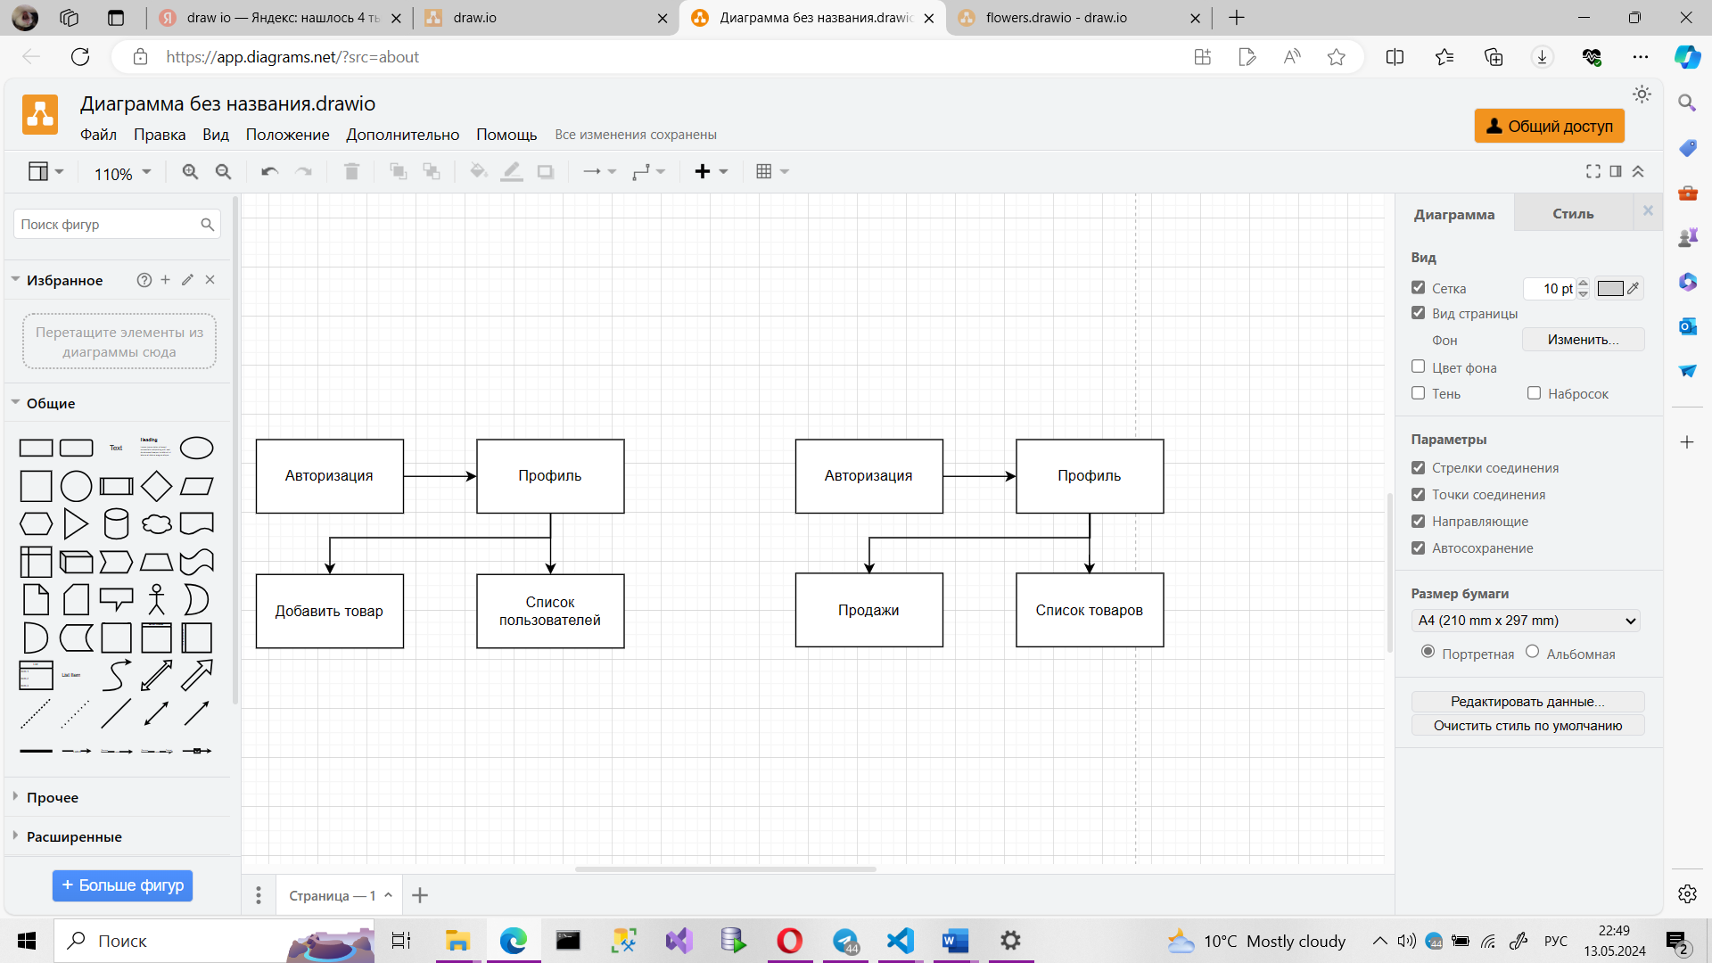

Рисунок 2.4 – Схема навигации менеджера

Менеджер обладает определенными привилегиями и функциями, которые позволяют ему эффективно управлять бизнес-процессами в приложении. Вот подробное описание функций менеджера:

* Получение списка всех товаров: Менеджер имеет доступ к полному списку всех товаров, доступных в приложении. Он может просматривать информацию о каждом товаре, такую как название, цена, количество на складе, категория и скидка. Это позволяет менеджеру следить за ассортиментом товаров и оперативно реагировать на изменения спроса.
* Сводки по продажам: Менеджер также может получать сводные данные о продажах. Это включает в себя информацию о продажах за определенный период времени, общую выручку, количество проданных товаров, а также наиболее популярные товары. Эти данные помогают менеджеру анализировать производительность бизнеса, выявлять тенденции и принимать информированные решения для оптимизации процессов продаж.

Таким образом, функции менеджера включают в себя получение полного списка товаров и анализ сводных данных о продажах. Это позволяет менеджеру эффективно управлять бизнес-процессами и принимать обоснованные решения для оптимизации работы магазина.

## **Вывод**

В процессе разработки приложения, проектирование базы данных (БД) и мобильного приложения играют решающую роль. Проектирование базы данных определяет структуру данных и их взаимосвязи, в то время как проектирование мобильного приложения определяет пользовательский интерфейс, функциональность и логику приложения. После этапа проектирования, основанного на требованиях проекта, можно выделить роли и обязанности для разработчиков и администраторов. Вот несколько ключевых моментов для каждого раздела:

* Проектирование базы данных (БД):
  + Необходимо определить структуру данных, включая таблицы, поля и их типы данных.
  + Разработать связи между таблицами, определив первичные и внешние ключи для обеспечения целостности данных.
  + Учесть требования к производительности и масштабируемости при проектировании БД.
  + Обеспечить безопасность данных, включая ролевую модель доступа и шифрование при необходимости.
* Проектирование мобильного приложения:
  + Разработать пользовательский интерфейс (UI) с учетом лучших практик дизайна пользовательского опыта (UX).
  + Определить функциональность приложения, включая основные и дополнительные возможности.
  + Разработать архитектуру приложения, учитывая модель представления данных (MVC, MVVM и т.д.).
  + Обеспечить совместимость с различными устройствами и разрешениями экрана, а также поддержку различных операционных систем.

В целом, эффективное проектирование базы данных и мобильного приложения является ключевым этапом разработки, который определяет успех проекта. Четкое определение ролей и обязанностей помогает обеспечить эффективное выполнение каждого этапа разработки.

# **Реализация приложения**

Реализация программного средства — это процесс преобразования детального плана или концепции программного продукта, разработанного в процессе проектирования, в функциональный продукт.

## **Технические средства разработки**

React Native – это открытая платформа разработки мобильных приложений, созданная компанией Facebook. Она позволяет разработчикам использовать язык программирования JavaScript и библиотеку React для создания мобильных приложений, которые могут работать как на платформе Android, так и на iOS.

Одной из ключевых особенностей React Native является возможность переиспользования большей части кода между различными платформами, что позволяет ускорить процесс разработки и сократить затраты. React Native позволяет разработчикам создавать высокопроизводительные и пользовательские мобильные приложения с использованием привычных инструментов и практик разработки веб-приложений.

SQLite – это легковесная встраиваемая система управления реляционными базами данных, которая широко используется в мобильной разработке. Она обеспечивает простой и эффективный способ хранения и управления данными приложения, включая создание, чтение, обновление и удаление записей. SQLite хорошо подходит для небольших и средних приложений, которым требуется локальное хранение данных.

Expo CLI – это инструмент командной строки, который позволяет разработчикам создавать, развертывать и управлять проектами React Native. Он предоставляет набор удобных инструментов и функций, таких как автоматическая сборка, горячая перезагрузка, отладка и многое другое, что упрощает процесс разработки мобильных приложений на React Native.

Expo Go – это мобильное приложение, доступное для устройств на платформах Android и iOS, которое позволяет разработчикам протестировать и запускать свои проекты Expo непосредственно на мобильных устройствах. С его помощью разработчики могут легко проверить работу своих приложений на реальных устройствах и сразу увидеть результаты изменений.

Для данного проекта используется React Native с использованием SQLite для локального хранения данных и Expo CLI для управления проектом. Expo Go используется для тестирования и просмотра результатов на мобильных устройствах в режиме реального времени.

## **Разработка мобильного приложения**

Мобильное приложение содержит в себе несколько папок. Каждая из перечисленных папок в мобильном приложении выполняет определенную функцию:

* + Database – представляет классы для работы с бд и хранит саму базу данных.
  + Navigations – содержит классы для навигации по приложению.
  + Screens – содержит классы, которые представляют пользовательский интерфейс.
  + Theme – классы стилей для приложения.
  + Utils – содержит доступ к иконкам.

Далее представлен листинг 3.1, на котором отображён код подключения к базе данных и добавление данных из формы Singin в таблицу.

import * as SQLite from 'expo-sqlite';

const db = SQLite.openDatabase('_flowershop.db', "0.0.1");

const saveToDatabase = (name, address, phone, email, password) => {

tx.executeSqlAsync(

'INSERT INTO Customers (name, address, phone, email, password) VALUES (?, ?, ?, ?, ?)',

[name, address, phone, email, password],

(_, results) => {

console.log('Rows affected:', results.rowsAffected);

if (results.rowsAffected > 0) {

console.log('Data inserted successfully');

} else {

console.log('Failed to insert data');},

error => {

console.error('Failed to execute SQL statement:', error);} );

const result = await tx.executeSqlAsync('SELECT COUNT(*) FROM Customers', []);

console.log('Count:', result.rows[0]['COUNT(*)']);});};}

Листинг 3.1 – Запись данных в таблицу

В приложении А представлен листинг добавления товара в корзину.

На листинге 3.2 находится функция добавления товара в вишлист.

const handleLike = async () => {

try {

if(item && userData){

addToWhishList(userData.id, item.id, !isLiked);

setIsLiked(!isLiked)}} catch (error) {

console.error('Failed to add flower:', error);}};

Листинг 3.2 – Функция добавления товара в вишлист

Вишлист — это удобный инструмент, позволяющий пользователям сохранять и организовывать понравившиеся товары для дальнейшего просмотра и покупки. Он играет важную роль в онлайн-шопинге, предоставляя возможность легко отслеживать и управлять интересующими вас предметами.

## **Вывод**

Разработка мобильного приложения была организована в несколько этапов, каждый из которых включал в себя определенные задачи и цели:

1. Планирование и Дизайн: На первом этапе был создан план проекта, включающий описание основных функциональных требований и пользовательских сценариев. Также был разработан дизайн интерфейса, учитывающий удобство использования и современные тенденции в UI/UX.

2. Реализация Базовой Функциональности: На данном этапе были реализованы основные функции приложения, такие как регистрация и авторизация пользователей, добавление и просмотр товаров, а также создание и управление вишлистом. Были настроены все необходимые API и базы данных.

3. Интеграция и Тестирование: После реализации базовой функциональности, приложение прошло этап интеграции, включающий тестирование взаимодействия всех компонентов. Были выявлены и исправлены ошибки, проведено тестирование на различных устройствах и платформах.

4. Оптимизация и Релиз: На последнем этапе были проведены работы по оптимизации производительности приложения, уменьшению времени загрузки и повышению стабильности работы. После успешного завершения тестирования приложение было подготовлено к релизу и публикации в магазинах приложений.

В результате выполнения всех этапов разработки было создано функциональное и удобное мобильное приложение, отвечающее всем заявленным требованиям. Приложение обеспечивает удобный доступ к информации о товарах, позволяет пользователям легко управлять своим вишлистом и получать уведомления о скидках и новых поступлениях.

# **Тестирование приложения**

Тестирование мобильных приложений важно и необходимо для обеспечения их качества и производительности. Оно помогает уменьшить риск сбоев приложения, гарантирует отсутствие ошибок и улучшает восприятие пользователей, что в свою очередь способствует увеличению количества загрузок и успешному запуску приложения на рынке.

Для начала протестируем страницу авторизации. Если пользователь ввел неверные данные или не ввел вообще ничего, то он получит предупреждение, показанное на рисунке 4.1.

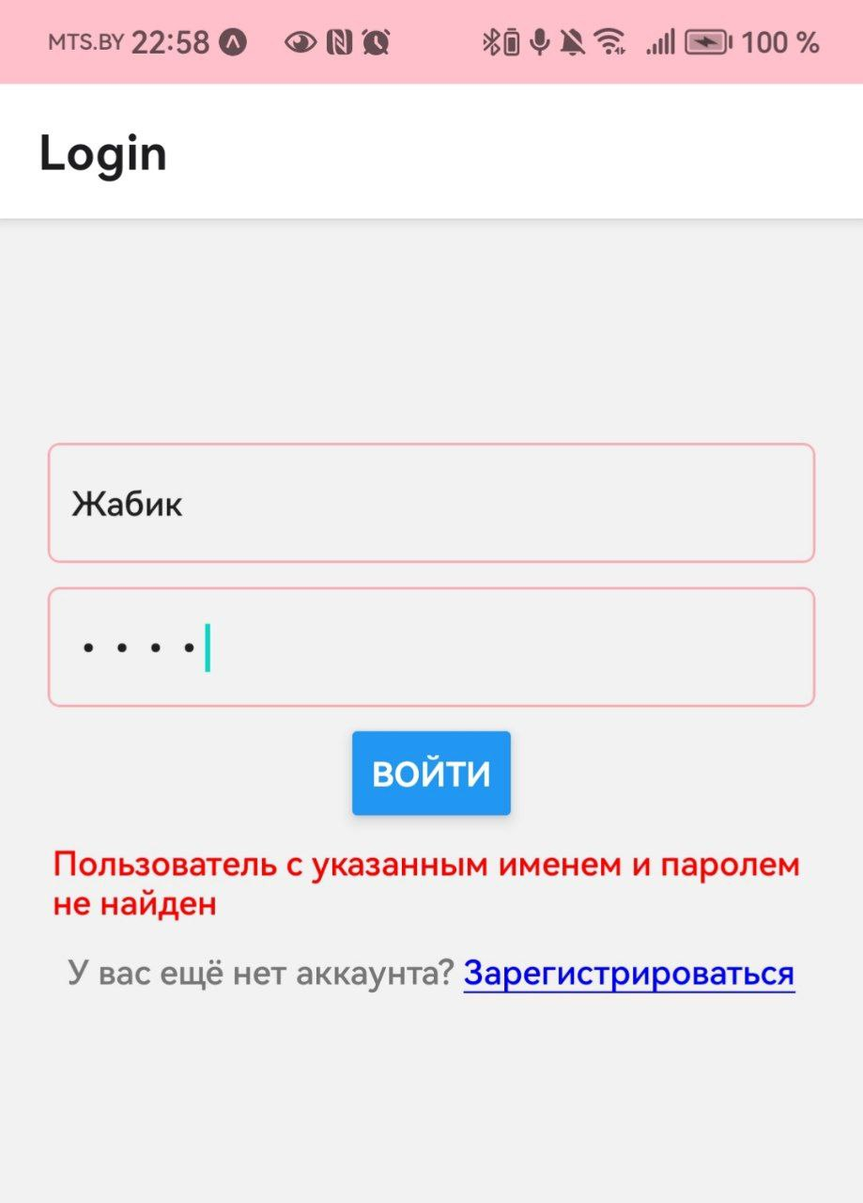

Рисунок 4.1 – Тестирование авторизации

После авторизации/регистрации пользователь попадает на страницу с каталогом товаров, здесь он может ознакомиться с каждым товаром подробнее: нажать на товар и открыть его отдельной страницей, добавить товар в корзину, а также произвести фильтрацию и поиск.

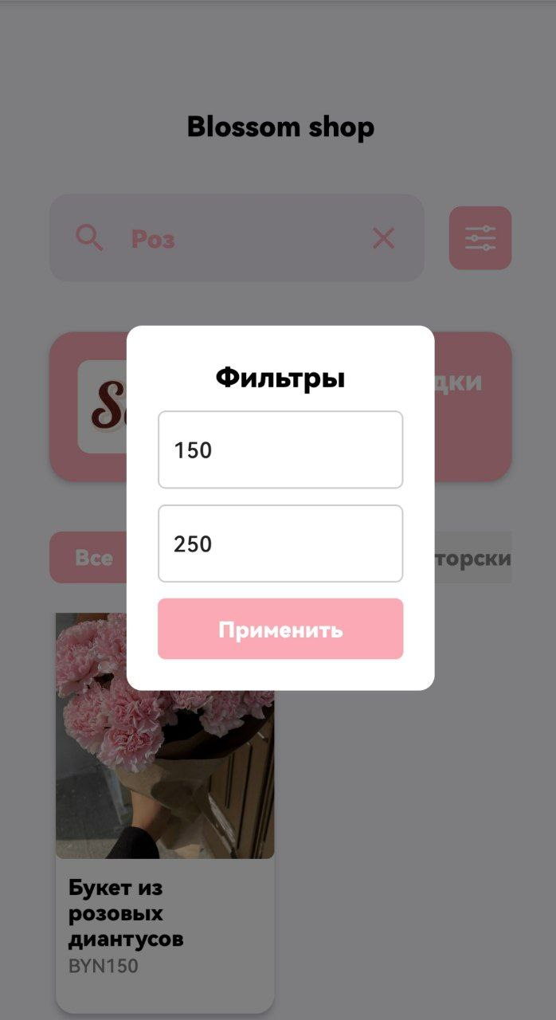

Рисунок 4.2 – Фильтрация и поиск

На рисунке 4.2 показано одновременное применение фильтрации и поиска по каталогу.

На рисунке 4.3 отображено добавление товара в корзину.

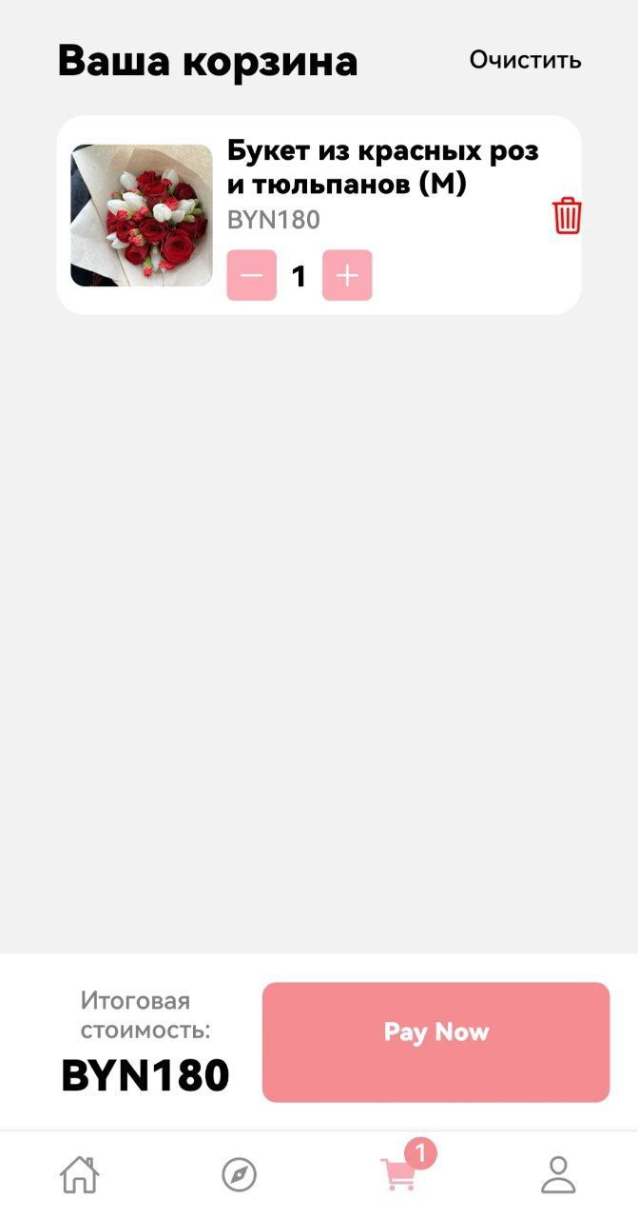

Рисунок 4.3 – Корзина

1.Увеличить количество товара: Эта функция позволяет пользователю увеличить количество единиц конкретного товара в корзине. Обычно она реализуется с помощью кнопок "плюс" или "плюс единицу" рядом с каждым товаром в корзине. После нажатия на такую кнопку количество соответствующего товара в корзине увеличивается на одну единицу.

2.Удалить отдельный товар: Эта функция позволяет пользователю удалить определенный товар из корзины. Обычно она реализуется с помощью кнопки "удалить" или иконки корзины рядом с каждым товаром. После нажатия на эту кнопку соответствующий товар удаляется из корзины, и общая сумма заказа пересчитывается.

3.Очистить всю корзину: Эта функция позволяет пользователю полностью очистить содержимое корзины. Обычно она реализуется с помощью кнопки "очистить корзину" или аналогичной опции в интерфейсе. После нажатия на такую кнопку все товары удаляются из корзины, и она становится пустой.

Эти функции обеспечивают удобство пользователю при управлении содержимым его корзины во время онлайн-покупок, позволяя ему легко управлять количеством товаров и производить изменения в своем заказе по мере необходимости.

## **Вывод**

Тестирование мобильного приложения является неотъемлемым этапом разработки, направленным на обеспечение качества, надежности и стабильности конечного продукта. В процессе тестирования были выполнены следующие основные задачи и этапы:

В результате проведения комплексного тестирования были достигнуты следующие результаты:

1.Обнаружение и Исправление Ошибок: Были выявлены и устранены многочисленные ошибки и баги, что повысило стабильность и надежность приложения.

2.Улучшение Производительности: В процессе тестирования и оптимизации были устранены узкие места, что позволило повысить скорость работы приложения и уменьшить время отклика.

3.Повышение Удовлетворенности Пользователей: Обратная связь от пользователей на этапе бета-тестирования позволила внести важные изменения и улучшения в интерфейс и функциональность приложения, что повысило его удобство и привлекательность.

4.Гарантия Качества: Проведение всестороннего тестирования обеспечило высокое качество конечного продукта, соответствие всем функциональным требованиям и стандартам.

# **Руководство по использованию**

В данном разделе будет описано руководство по использованию для пользователя, администратора, менеджера.

## **Руководство пользователя**

При входе в приложение пользователь может войти, введя своё имя и пароль, или зарегистрироваться, если он не имеет учётной записи в данном приложении, показано на рисунке 5.1.

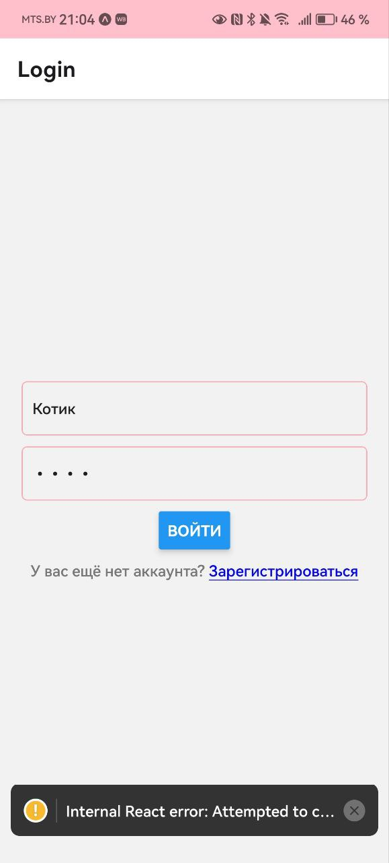

Рисунок 5.1 – Вход в приложение

На рисунке 5.2 показана форма регистрации.

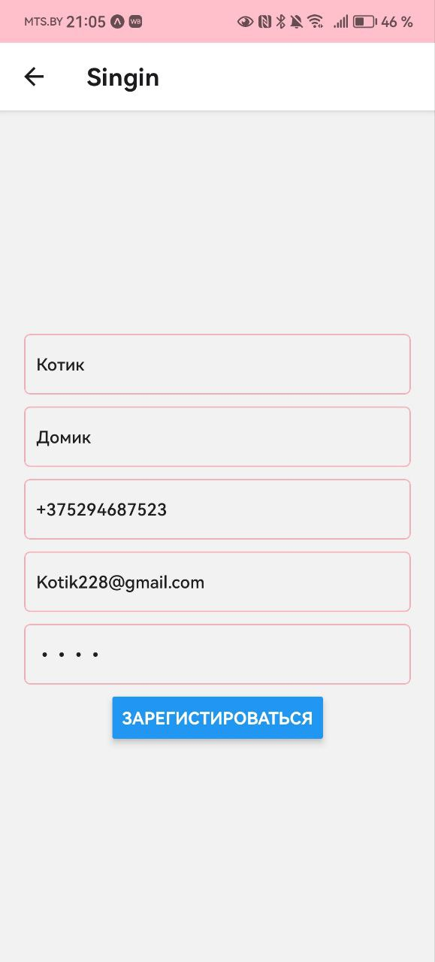

Рисунок 5.2 – Форма регистрации

Далее пользователю открывается каталог с товарами. На данной странице пользователь может совершить поиск по названиям цветов или букетных композиций, или совершить фильтрацию по цене.

Нажав на товар, пользователю будет выведена страница с подобной информацией об интересующем его букете.

На рисунке 5.3 показана страница с каталогом товаров.

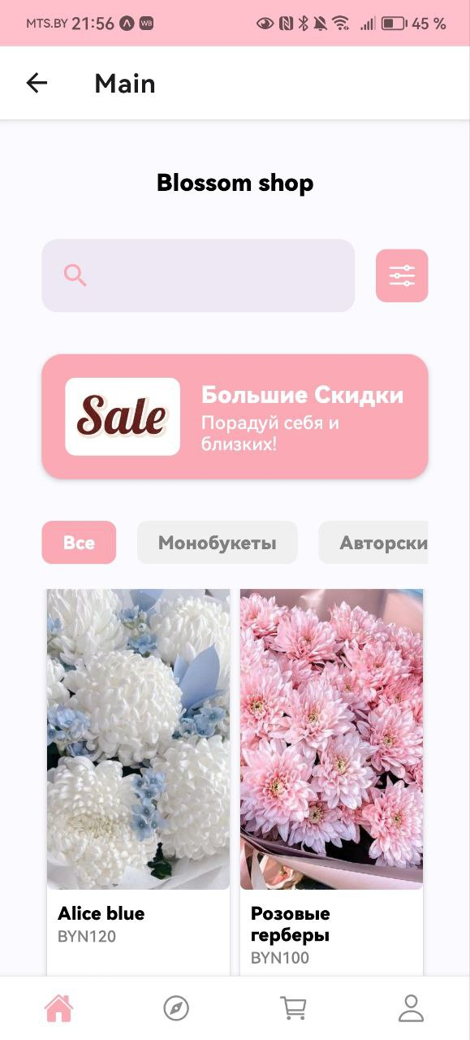

Рисунок 5.3 – Каталог товаров

На рисунке 5.4 введены данные поиска.

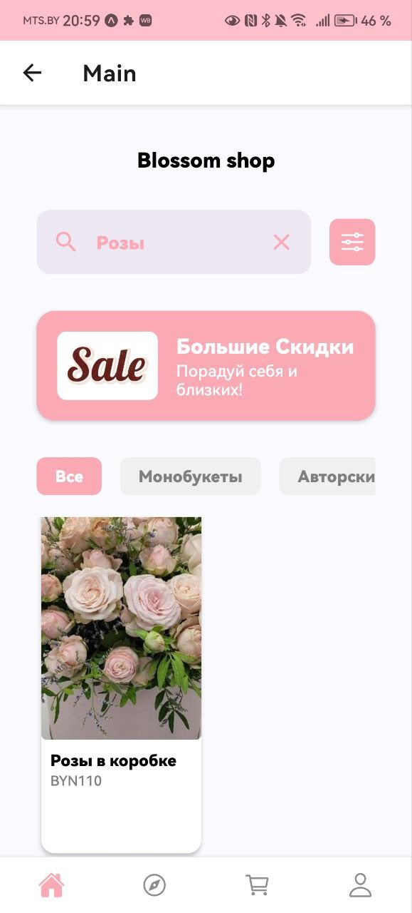

Рисунок 5.4 – Данные поиска

На рисунке 5.5 отображён результат поиска.



Рисунок 5.5 – Результат поиска

Нажав на кнопку справа от поиска, пользователь может применить фильтрацию.

На рисунке 5.6 показан пример фильтрации по цене.

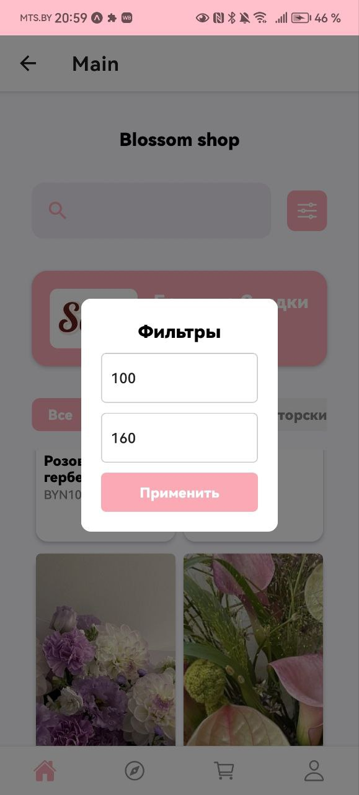

Рисунок 5.6 – Пример фильтрации

На рисунке 5.7 показан результат фильтрации.

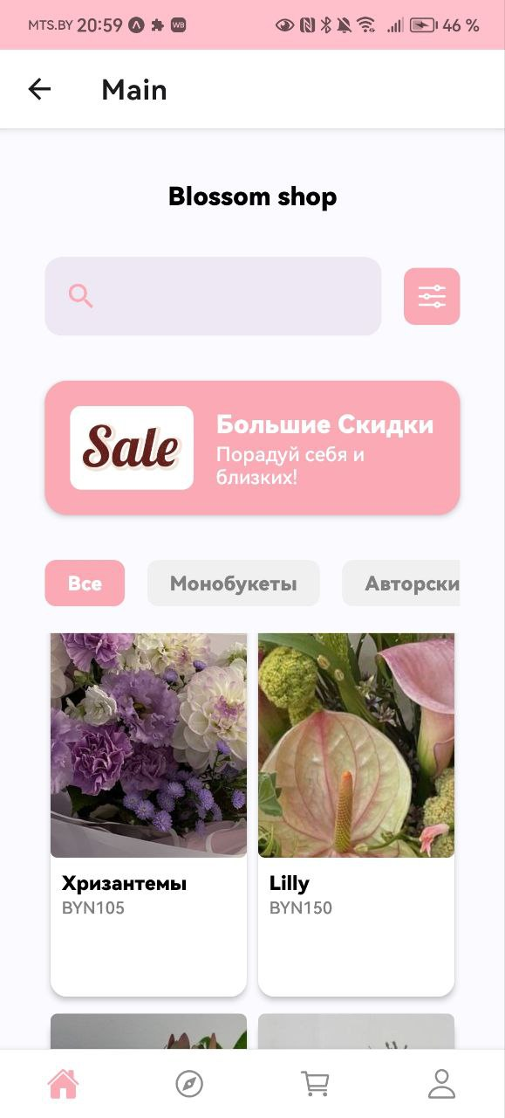

Рисунок 5.7 – Результат фильтрации

Основные Элементы Страницы Описания Товара:

* **Изображение Товара:**

На верхней части страницы расположено крупное изображение товара, позволяющее пользователю детально рассмотреть продукт. При необходимости, может быть реализована возможность пролистывания изображений (галерея) для просмотра товара с разных ракурсов.

* **Название и Категория Товара:**

Под изображением отображается название товара, а также категория, к которой он относится. Это помогает пользователю быстро идентифицировать выбранный продукт.

* **Выбор Размеров:**

Если товар имеет различные размеры (например, одежда или обувь), пользователь может выбрать необходимый размер из списка доступных. Список может быть представлен в виде кнопок или выпадающего меню.

* **Кнопка Добавления в Вишлист:**

Эта кнопка позволяет пользователю добавить товар в свой вишлист. Вишлист — это список товаров, которые пользователь хотел бы приобрести в будущем. Нажав на эту кнопку, пользователь сохраняет товар в своём вишлисте для дальнейшего просмотра.

* **Кнопка Добавления в Корзину:**

Кнопка добавления в корзину позволяет пользователю быстро добавить товар в свою корзину для последующей покупки. После нажатия на эту кнопку товар будет добавлен в корзину, и пользователь сможет продолжить покупки или перейти к оформлению заказа, показано на рисунке 5.8.

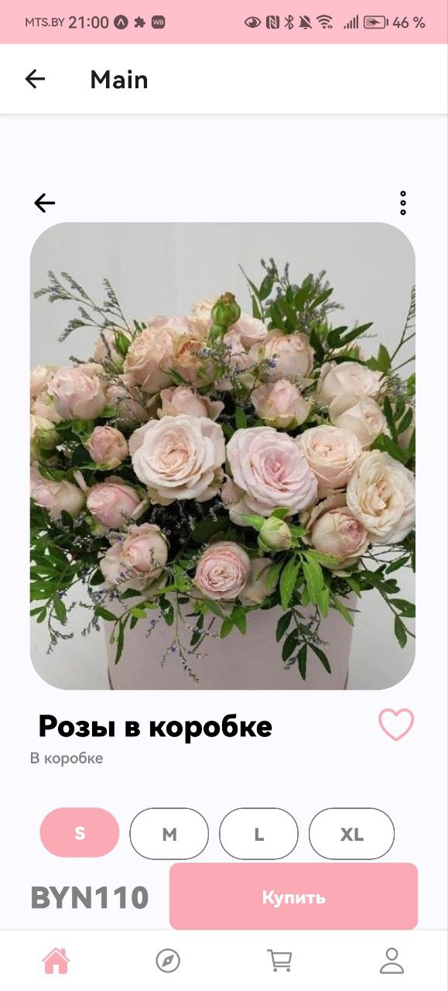

Рисунок 5.8 – Карточка товара

Отображение товара в корзине, на рисунке 5.9.

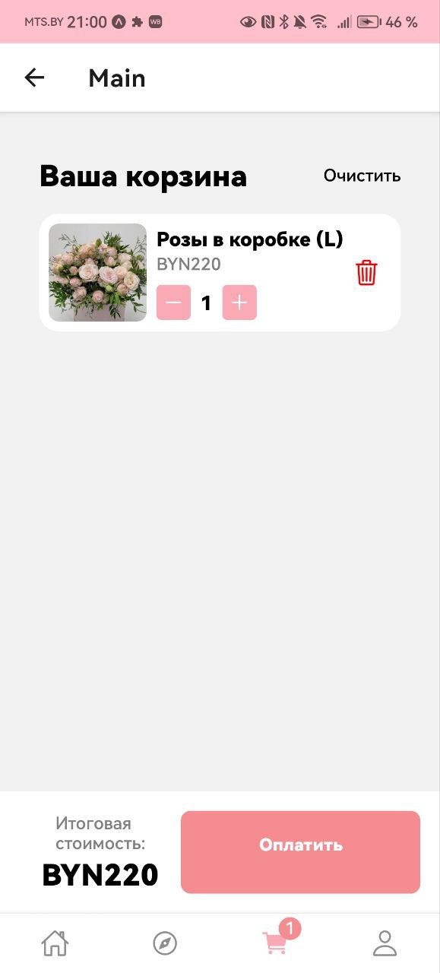

Рисунок 5.9 – Товар в корзине

После нажатия кнопки купить выводится диалоговое окно об успешной покупке, и корзина очищается, если в корзине несколько товаров, то подсчитывается итоговая сумма по всем покупкам.

## **Руководство администратора**

Администратор имеет возможность создавать новый товар, редактировать и удалять имеющийся, получать список пользователей.

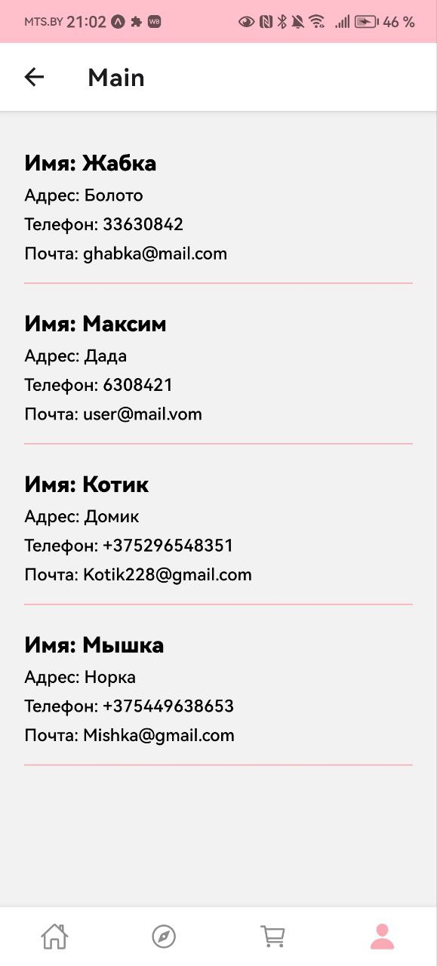

Рисунок 5.10 – Список пользователей

Список пользователей показан на рисунке 5.10.

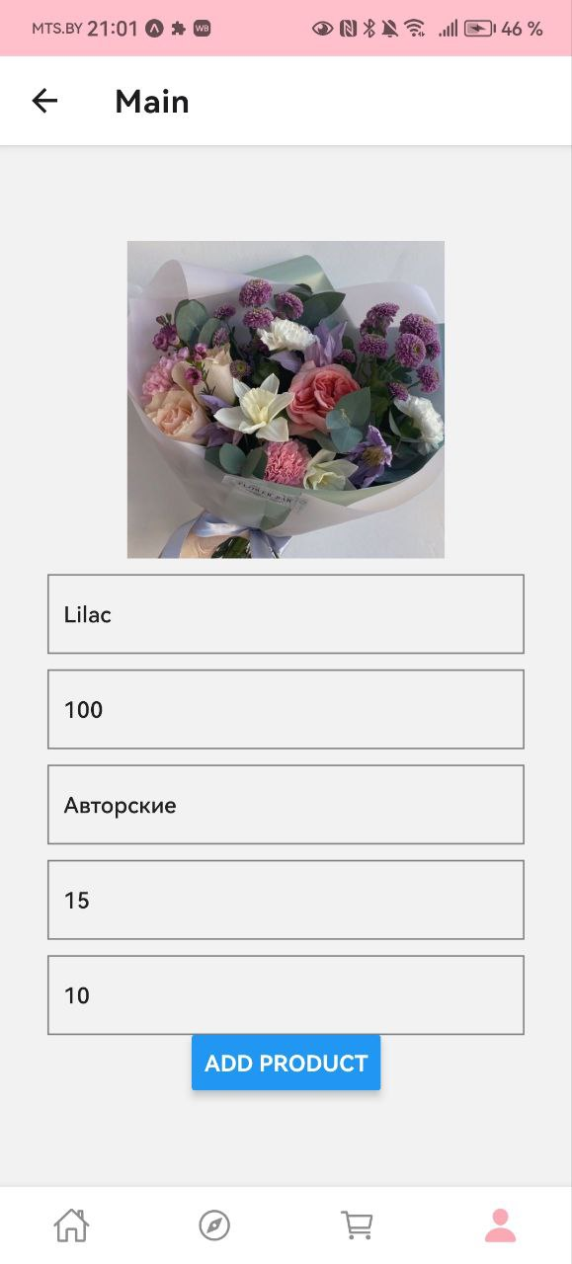

Рисунок 5.11 – Добавление нового товара

На рисунке 5.11 показано добавление нового товара.

На рисунке 5.12 показано страница редактирование и удаления товара.

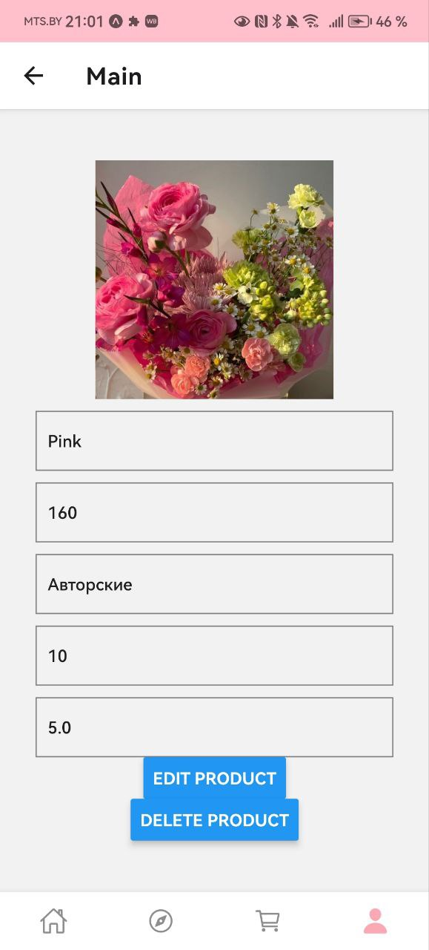

Рисунок 5.12 – Редактирование удаление товара

Основные Элементы Страницы Редактирования Товара

1.Изображение Товара

Администратор может увидеть текущее изображение товара и, при необходимости, загрузить новое изображение. Для этого предусмотрена кнопка или иконка, позволяющая выбрать изображение из галереи или сделать фотографию.

2.Поле для Ввода Названия Товара

Текущее название товара отображается в текстовом поле, где администратор может внести изменения. Поле должно быть удобно для ввода и редактирования текста.

3.Поле для Ввода Категории Товара

Администратор может изменить категорию, к которой относится товар. Поле может быть представлено в виде текстового поля или выпадающего списка с доступными категориями.

4.Поле для Ввода Цены

Отображается текущее значение цены товара, и администратор может изменить его при необходимости. Поле должно поддерживать ввод только числовых значений.

5.Поле для Ввода Количества Товара

Текущее значение количества товара на складе отображается в текстовом поле, где администратор может изменить его. Поле должно поддерживать ввод только числовых значений.

6.Поле для Ввода Скидки

Если на товар распространяется скидка, администратор может изменить её значение в этом поле. Поле должно поддерживать ввод только числовых значений, включая десятичные дроби.

## **Руководство менеджера**

В данном приложении менеджер имеет возможность просматривать данные о товарах – регулирование наличия товара. Также менеджер получает данные о продажах.

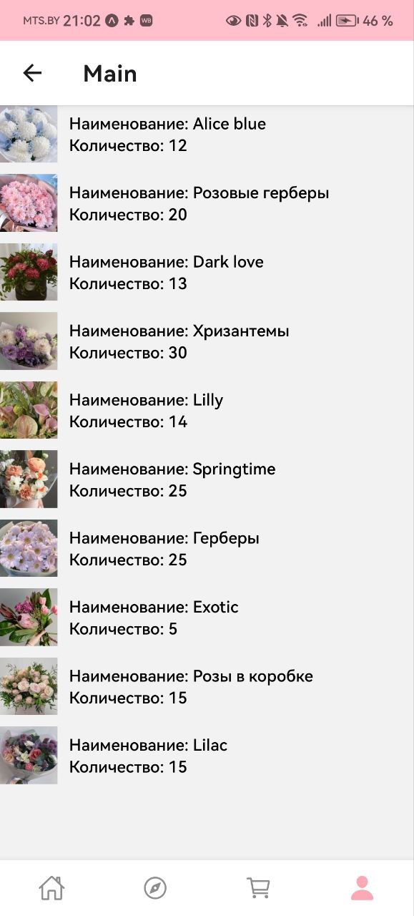

Рисунок 5.13 – Данные о наличии

Страница с данными о наличии товара показана на рисунке 5.13.

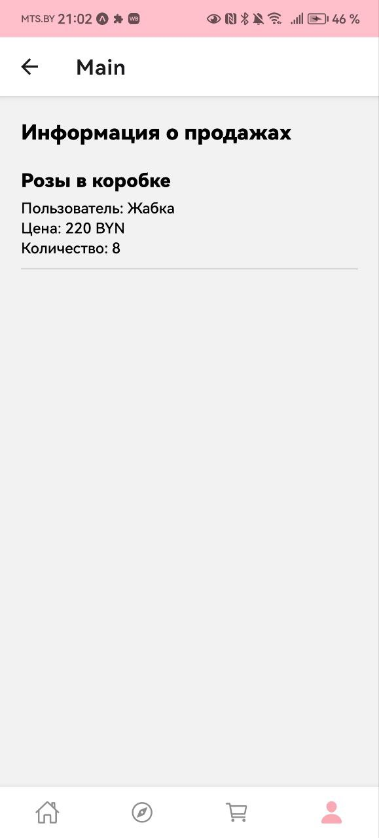

Рисунок 5.14 – Данные о продажах

Страница с данными о продажах показана на рисунке 5.14.

## **Вывод**

Руководство к приложению включает в себя несколько разделов, охватывающих потребности различных категорий пользователей, таких как обычные пользователи, администраторы и менеджеры. Каждый из этих разделов предоставляет информацию и инструкции, специально адаптированные для соответствующей аудитории.

1.Руководство Пользователя: Этот раздел предназначен для обычных пользователей приложения. В нём содержится информация о том, как установить и использовать приложение, его основные функции, такие как поиск и просмотр товаров, добавление их в корзину или вишлист, а также оформление заказов. Руководство также может включать в себя советы по эффективному использованию приложения и решению возможных проблем.

2.Руководство Администратора: Этот раздел предназначен для администраторов приложения. В нём содержится информация о том, как управлять административными функциями приложения, такими как добавление, редактирование и удаление товаров, управление пользователями, просмотр статистики и т. д. Руководство также может включать в себя инструкции по работе с панелью администратора и другими инструментами управления.

3.Руководство Менеджера: Этот раздел предназначен для менеджеров, ответственных за управление процессами в мобильном приложении. В нём содержится информация о том, как отслеживать и анализировать данные о продажах, управлять инвентаризацией, координировать работу сотрудников и т. д. Руководство также может включать в себя советы по оптимизации бизнес-процессов и принятию стратегических решений.

# **Заключение**

В ходе выполнения курсовой работы была успешно достигнута её основная цель – разработка мобильного приложения, предназначенного для оптимизации процессов взаимодействия между пользователями и предоставления им удобного доступа к информации и функционалу.

В процессе разработки приложения были реализованы следующие задачи:

1. Анализ требований пользователей и определение функциональности приложения.
2. Проектирование пользовательского интерфейса и архитектуры приложения.
3. Создание и тестирование основных функциональных компонентов приложения.
4. Интеграция приложения с базой данных и другими внешними сервисами.
5. Тестирование приложения на соответствие функциональным и пользовательским требованиям.
6. Документирование процесса разработки и создание руководства пользователя.

В результате успешной реализации данных задач было создано мобильное приложение, которое предоставляет пользователям удобный и эффективный способ взаимодействия с предоставляемыми услугами и информацией. Приложение обладает удобным и интуитивно понятным пользовательским интерфейсом, а также обеспечивает надежную и безопасную работу с данными.

Дальнейшее развитие приложения может включать в себя расширение его функциональности, улучшение пользовательского опыта, а также адаптацию под новые платформы и устройства. Регулярное обновление и поддержка приложения позволят дальше развивать его и удовлетворять потребности пользователей.

В целом, выполнение данной курсовой работы позволило приобрести ценный опыт в разработке мобильных приложений, а также понять важность адаптации технологических решений под конкретные потребности пользователей.

# **Список использованных источников**

1. Flowwow.by [Электронный ресурс] – Режим доступа: https://flowwow.by – Дата доступа: 22.02.2024
2. FOR YOU [Мобильное приложение] – Режим доступа: https://appgallery.cloud.huawei.com/ag/n/app/C109054001?locale=ru_RU&source=appshare&subsource=C109054001&shareTo=com.android.bluetooth&shareFrom=appmarket&shareIds=dcc552301e034c4081e3bfa57dde12ff_com.android.bluetooth&callType=SHARE – Дата доступа: 22.02.2024
3. React Native [Электронный ресурс] – Режим доступа: https://reactnativedocs.netlify.app/docs/next/getting-started– Дата доступа: 10.03.2024
4. SQLITE [Электронный ресурс] – Режим доступа: https://www.sqlite.org/docs.html– Дата доступа: 25.03.2024
5. Expo CLI [Электронный ресурс] – Режим доступа: https://docs.expo.dev/more/expo-cli– Дата доступа: 30.03.2024

# **Приложение А**

Реализация функции добавления товара в корзину

function handleBuyNow() {

console.log(item.price * size_flower)

let order = {

quantity: 1,

id: item.id,

isLiked,

selectedSize,

price: item.price * size_flower ,

title: `${item.name_of_item}`,

category: `${item.category}`,

image : item.image,

customer_id: userData.id

}

addItem(order)

navigation.goBack();

}